2016-2017学年第二学期高等数学1试卷B 参考答案

一、填空题(填对每空3分，共18分)。
1．4．
2．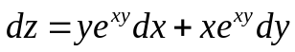。
3 ．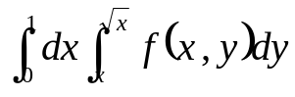．
4．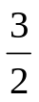．
5．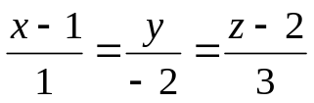．
6．条件收敛．
二、选择题（共10分）。
1. C； 2.D； 3.A； 4.B； 5. A。
三、解：设所求平面的法向量为，则
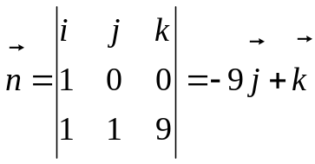，---4分
故所求平面方程为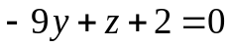。---2分

四．1.解： 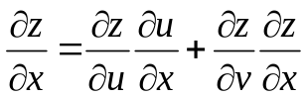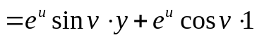---3分
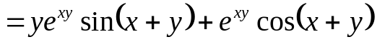，--1分
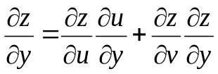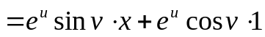----2分
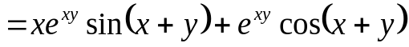。---1分

2．解：设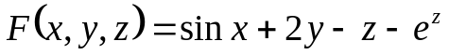，---1分则
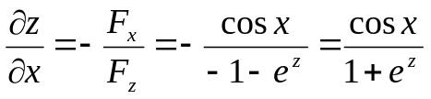，---3分
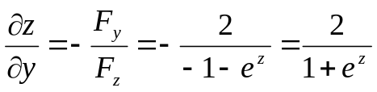。---3分

五．1．解： 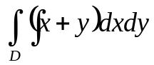
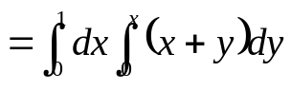 ---2分
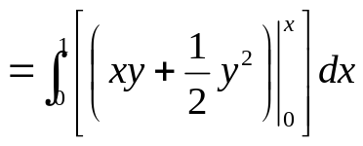---2分
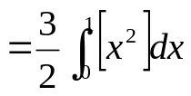----2分
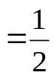。---1分
2．解：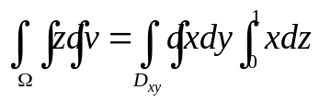
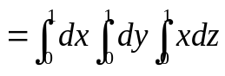---2分
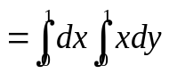----2分
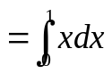---2分
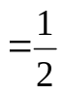。---1分

六．1.解: 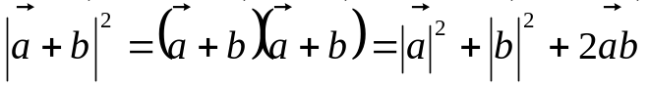
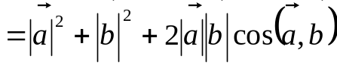
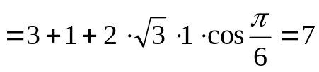，---2分
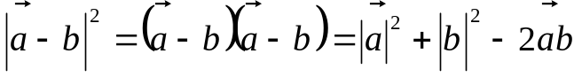
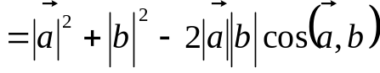
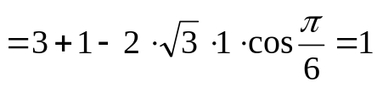，----2分
所以
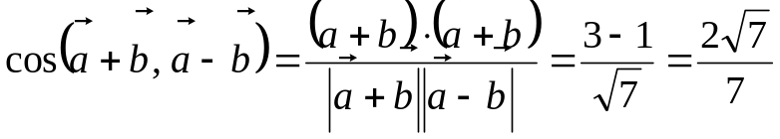,--2分
故与的夹角为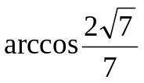。--- 1分
2．解：因为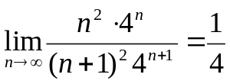，---2分
所以收敛半径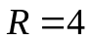，收敛区间为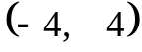。---2分
而当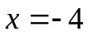时，级数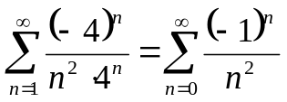收敛；--1分
当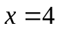时，级数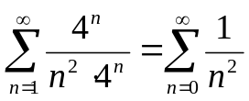收敛；--1分
因此，收敛域为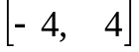。---1分

七．1．解：设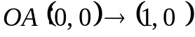，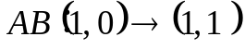---2分
则由格林公式可得
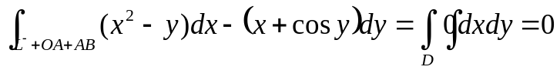，--2分
而
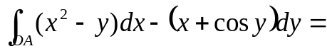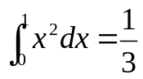，--1分
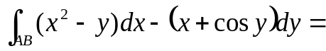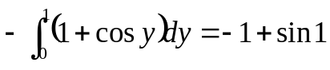---1分
故
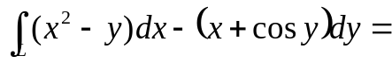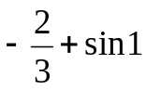。---1分
2．解：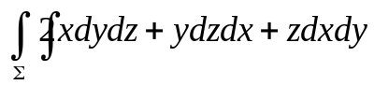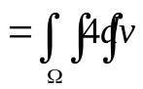
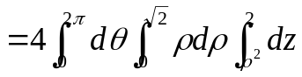，---2分
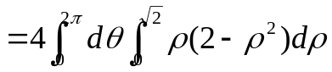---2分
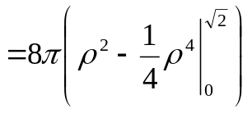---2分
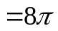。---1分

八．解：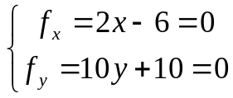，得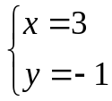，---4分
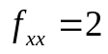，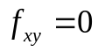，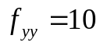，---2分
则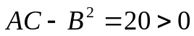，又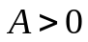，---2分
所以函数在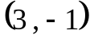点取得极小值，极小值为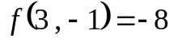。
---2分

